## Порівняльна характеристика отновних ГМТ на площині і в просторі

ГМТ, віддалених від даної точки на задану позитивну відстань r. На площині ця фігура - коло з радіусом r. У просторі, ця фігура називається кулею (сферою з радіусом r).

Коло - замкнута плоска крива, яка складається з усіх точок на площині, що задовольняють умові, равновіддаленості від центру.

Сфера - поверхня обертання, утвореної при обертанні півкола навколо свого діаметра.

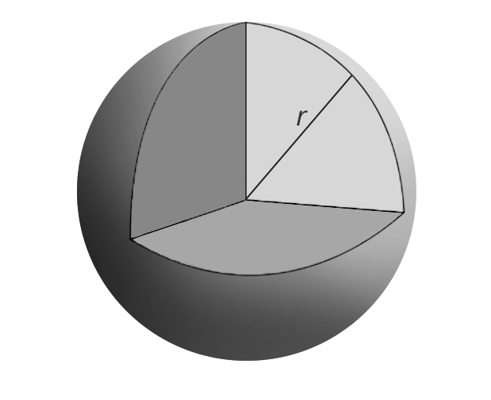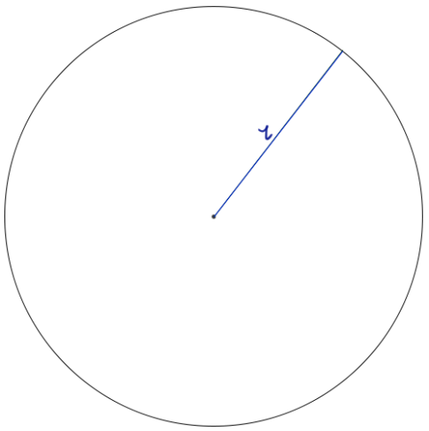

Рис. 6 Окружність і сфера

Рис. 7 Серединний перпендикуляр на площині і в просторі

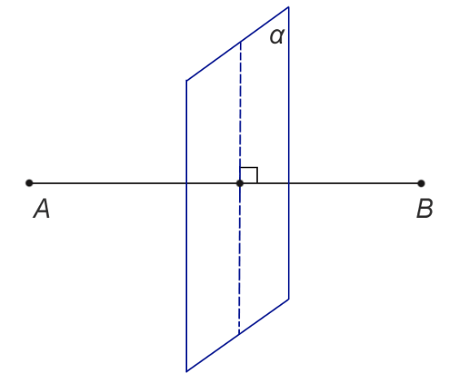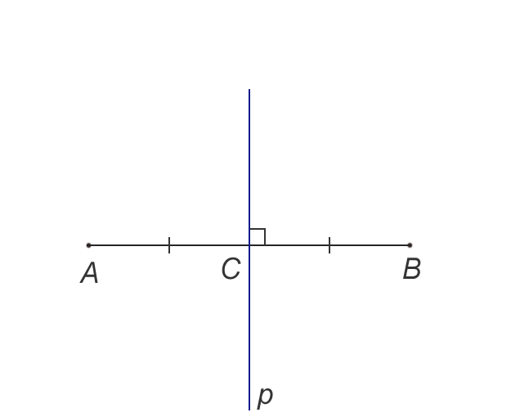

ГМТ рівновіддалених від кінців відрізка. На площині - серединний перпендикуляр (пряма перпендикулярна до даного відрізку і проходить через середину відрізка). У просторі - площину α, перпендикулярна до відрізка прямої і проходить через його середину

На площині бісектриса - ГМТ всередині кута, рівновіддалених від сторін цього кута. Бісектриса на площині – промінь, що виходить з кута.  
У просторі бісекторна площина α - ГМТ, рівновіддалених від граней двогранного кута, що проходить через ребро AB двогранного кута і перетинає будь-який лінійний кут двогранного кута ∠CAD по бісектрисі l.

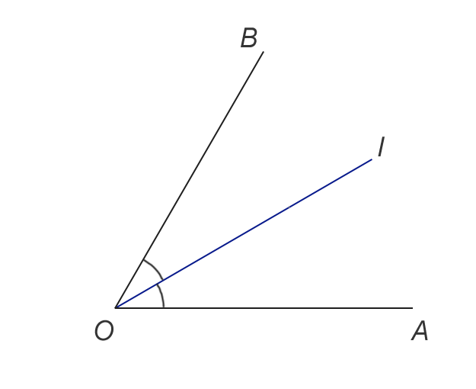

Рис. 8 Бісектриса і бісекторна площина

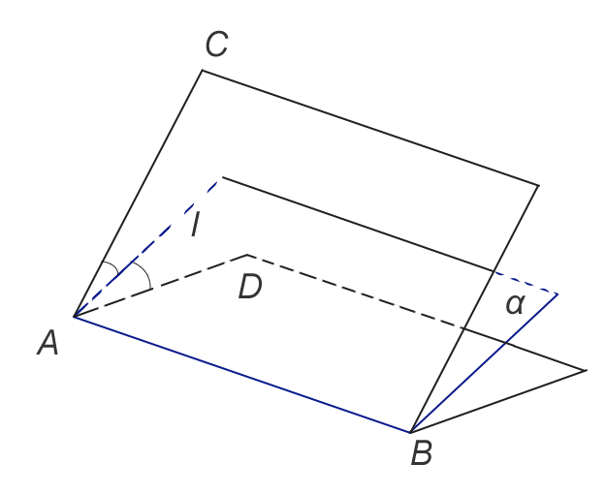

ГМТ на площині віддалених від даної прямої на задану відстань d - дві прямі паралельні даній. Розташованих на відстані d від заданої прямої.

ГМТ в просторі віддалених від даної прямої на задану відстань r - циліндрична поверхня радіусом r.

ГМТ в просторі віддалених від даної площини на дане відстань d - дві паралельні їй площині. ГМТ в просторі віддалених від даної прямої на задану відстань r - циліндрична поверхня радіусом r.  
ГМТ в просторі віддалених від даної площини на дане відстань d - дві паралельні їй площині.

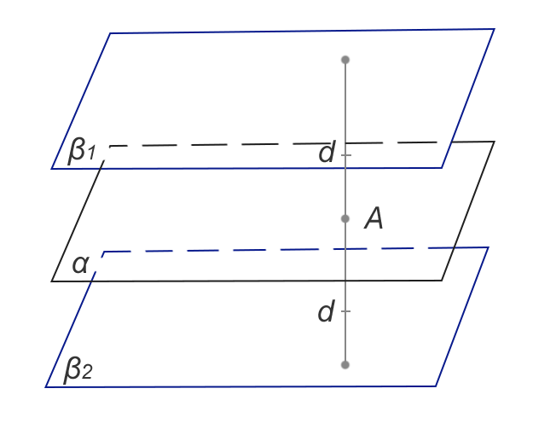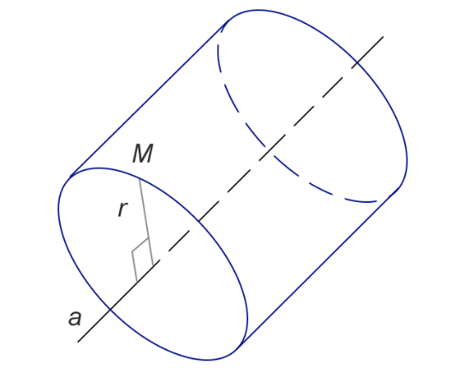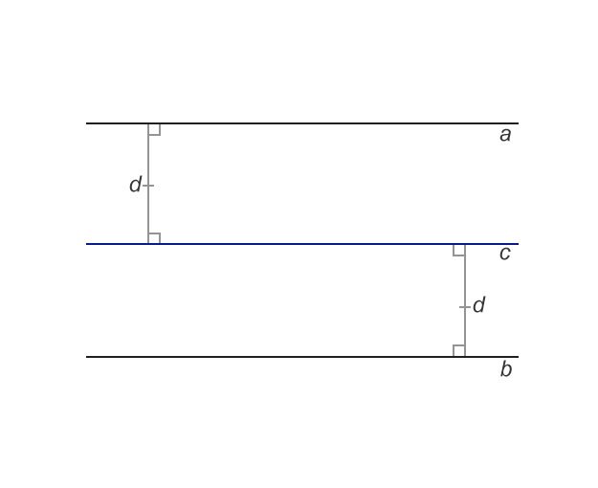

Рис. 9 Пара паралельних прямих, циліндр, дві паралельні площини